**Jobsheet 6 Searching**

**Satria WIguna/Ti 1D/Absen 26**

**Percobaan 1 :**

BukuNo26:

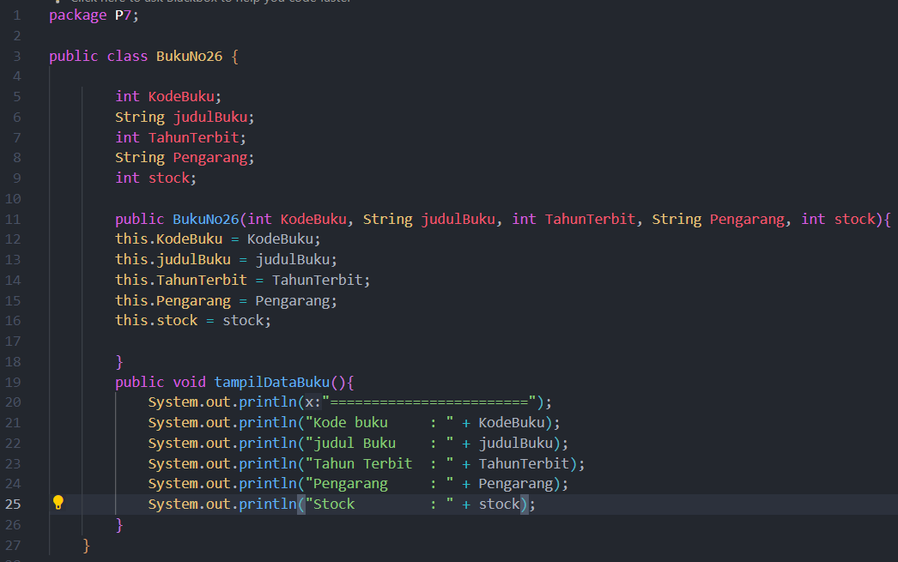

PencarianBuku26:

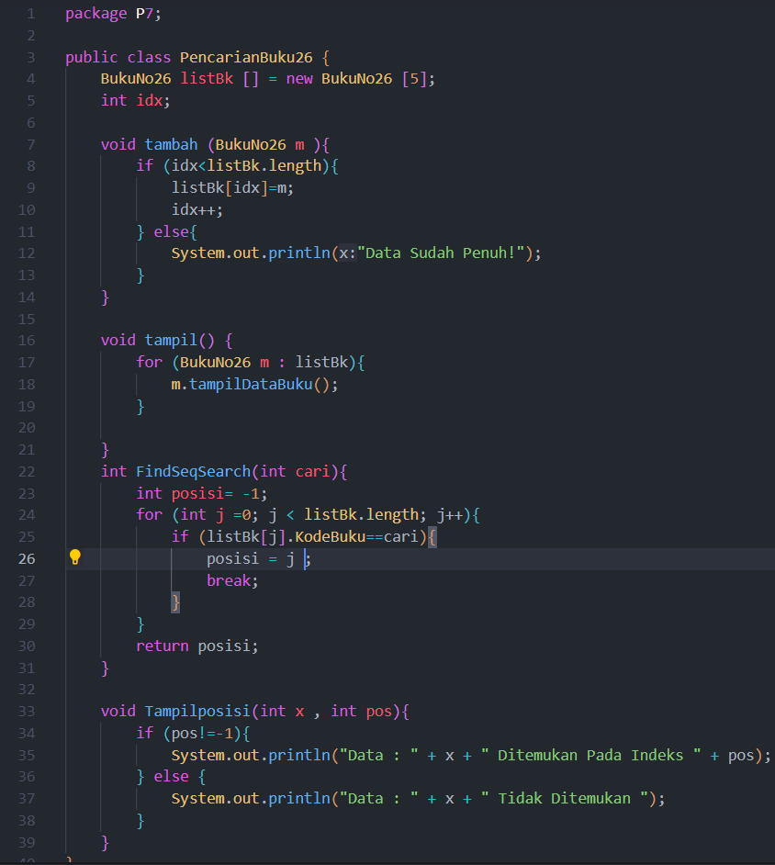

Buku main 26 :

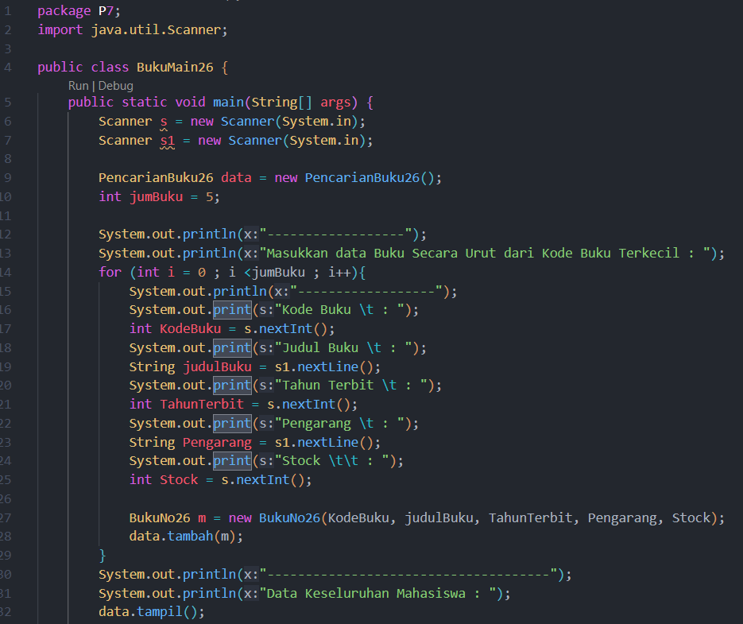

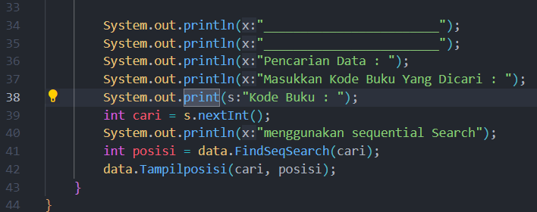

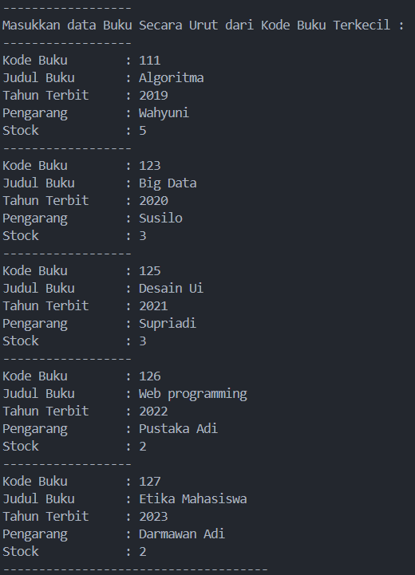

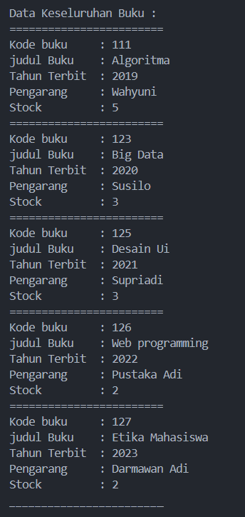

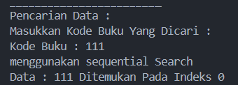

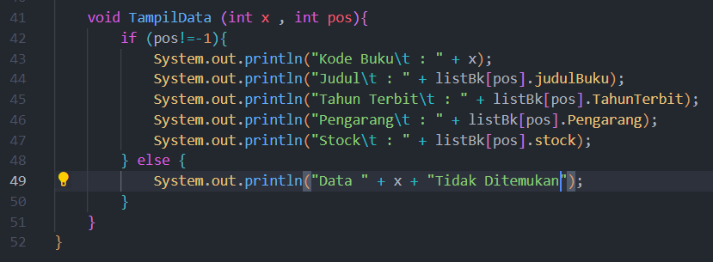



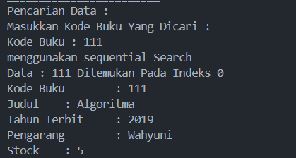

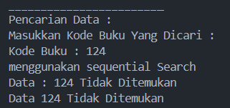

Pertanyaan1. Jelaskan fungsi break yang ada pada method FindSeqSearch!

Saat kondisi if listBk[j].KodeBuku==cari terpenuhi maka pengeksekusian loop akan berhenti dan program akan keluar daari proses loop

2. Jika Data Kode Buku yang dimasukkan tidak terurut dari kecil ke besar. Apakah program masih dapat berjalan? Apakah hasil yang dikeluarkan benar? Tunjukkan hasil screenshoot untuk bukti dengan kode Buku yang acak. Jelaskan Mengapa hal tersebut bisa terjadi?

Masih bIsa berjalan Dan masih berfungsi meskipun tidak urut , dikarenakan program membaca dri penyimpanan aray sehingga tidak akan berubah untuk urutan

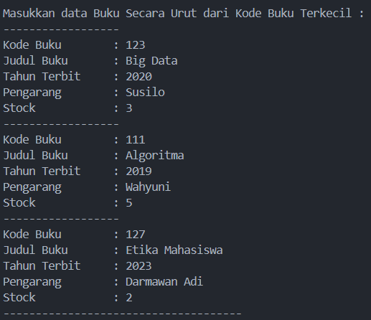

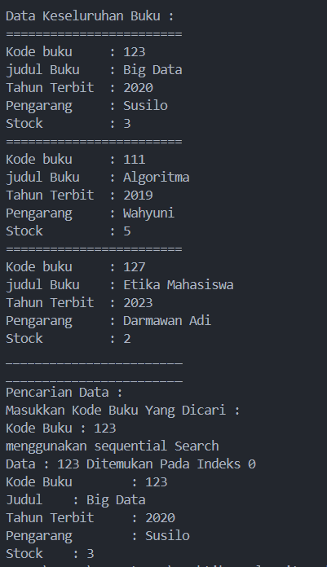

3. Buat method baru dengan nama FindBuku menggunakan konsep sequential search dengan tipe method dari FindBuku adalah BukuNoAbsen. Sehingga Anda bisa memanggil method tersebut pada class BukuMain seperti gambar berikut :

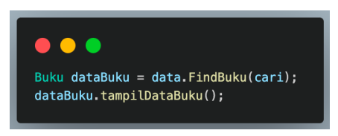

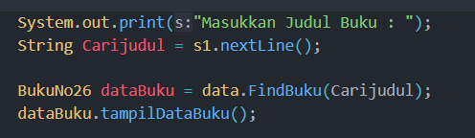

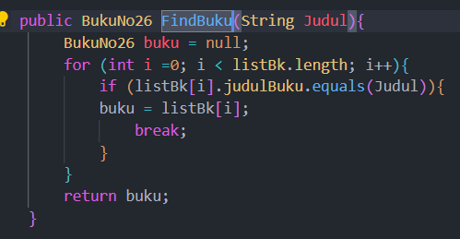

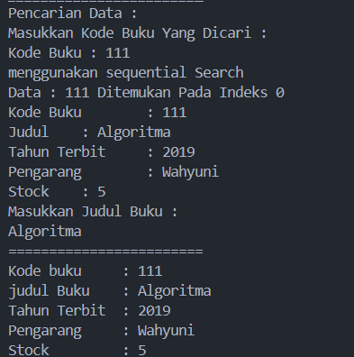

**6.3.1**

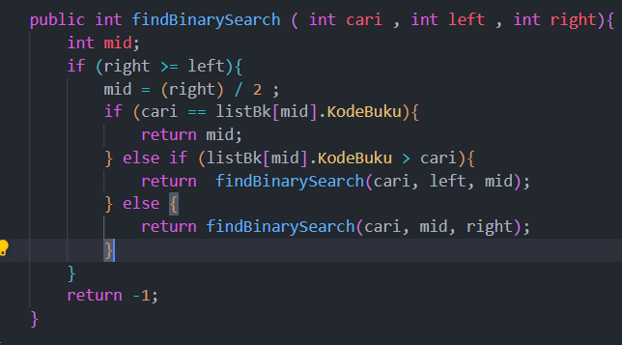

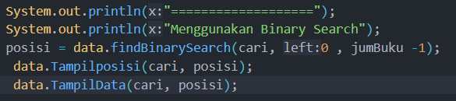

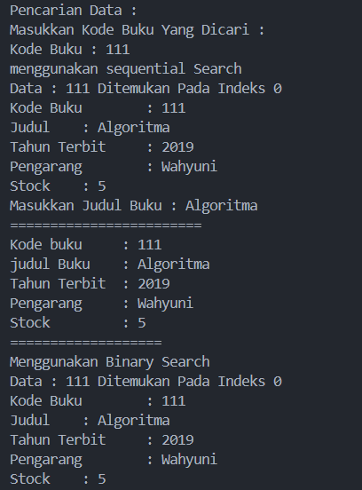

6.3.3. Pertanyaan1. Tunjukkan pada kode program yang mana proses divide dijalankan!



2. Tunjukkan pada kode program yang mana proses conquer dijalankan!

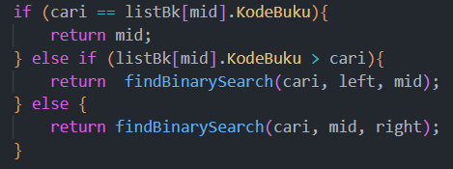  
4. Jika data Kode Buku yang dimasukkan tidak urut. Apakah program masih dapat berjalan? Mengapa demikian! Tunjukkan hasil screenshoot untuk bukti dengan kode Buku yang acak. Jelaskan Mengapa hal tersebut bisa terjadi?

Jika data Kode Buku yang dimasukkan tidak urut, program masih dapat berjalan namun hasil pencarian tidak dapat ditemukan . Ini karena algoritma binary search bergantung pada urutan data yang diurutkan untuk bekerja dengan benar.

3. Jika Kode Buku yang dimasukkan dari Kode Buku terbesar ke terkecil (missal : 20215, 20214,  
20212, 20211, 20210) dan elemen yang dicari adalah 20210. Bagaimana hasil dari binary search? Apakah sesuai? Jika tidak sesuai maka ubahlah kode program binary seach agar hasilnya sesuai!

Perubahan kode :

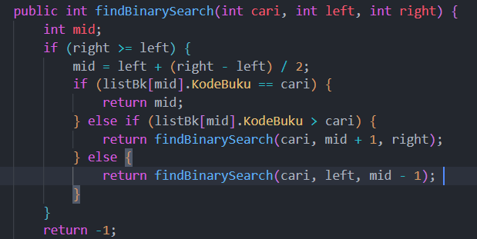

**Percobaan 2 :**

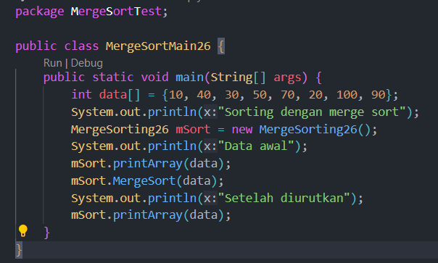

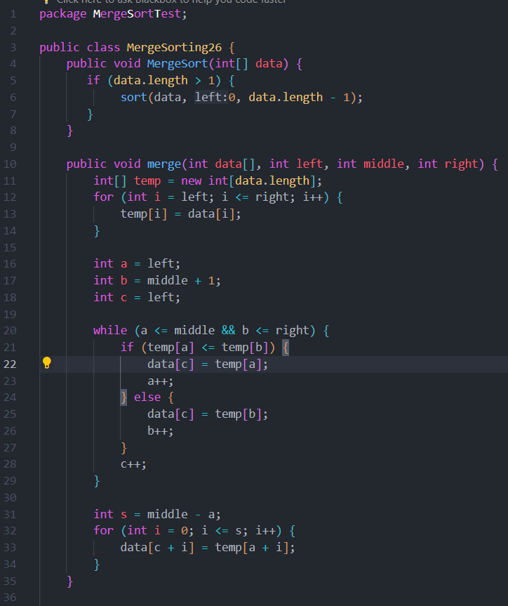

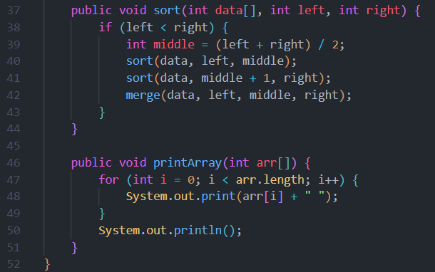

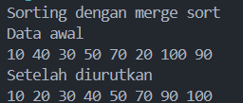

**Latihan :**

1. Modifikasi percobaan searching diatas dengan ketentuan berikut ini

* Ubah tipe data dari kode Buku yang awalnya int menjadi String
* Tambahkan method untuk pencarian kode Buku (bertipe data String) dengan menggunakan sequential search dan binary search.

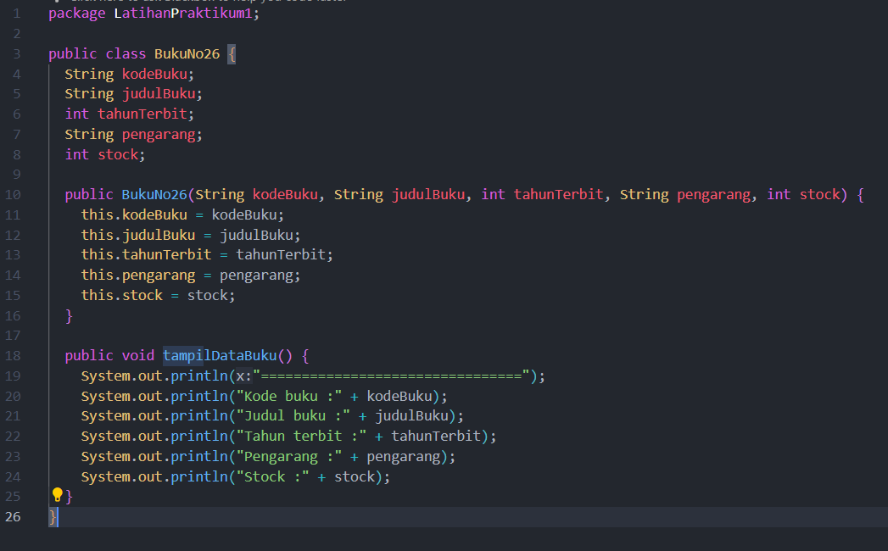

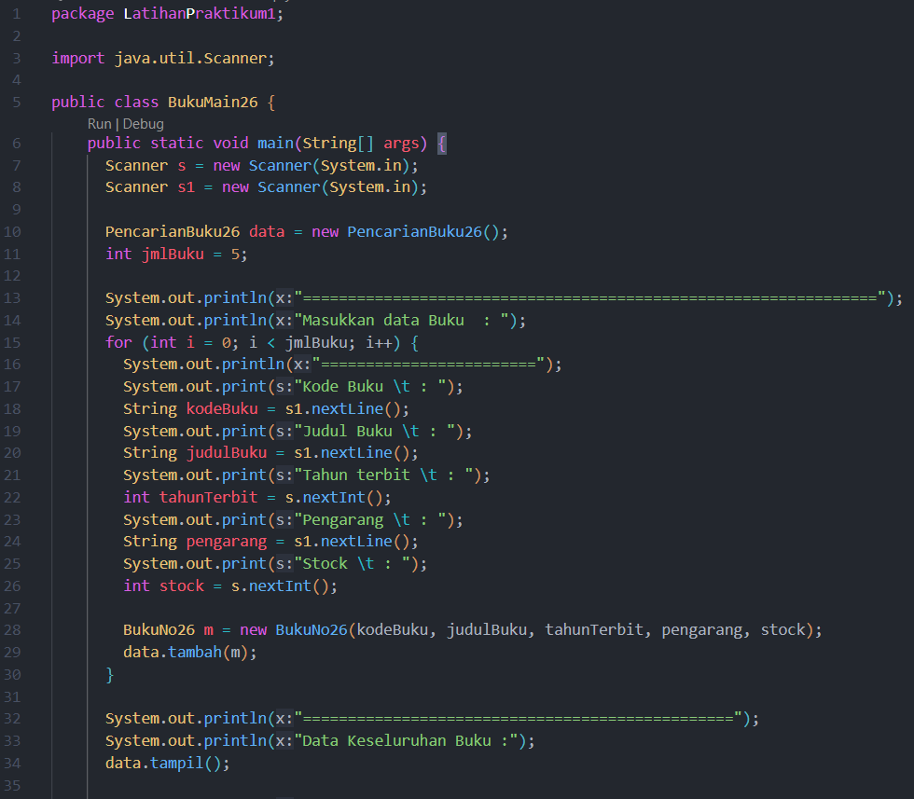

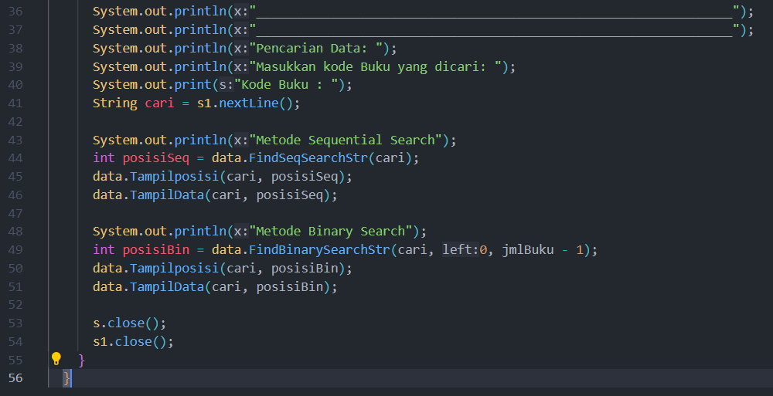

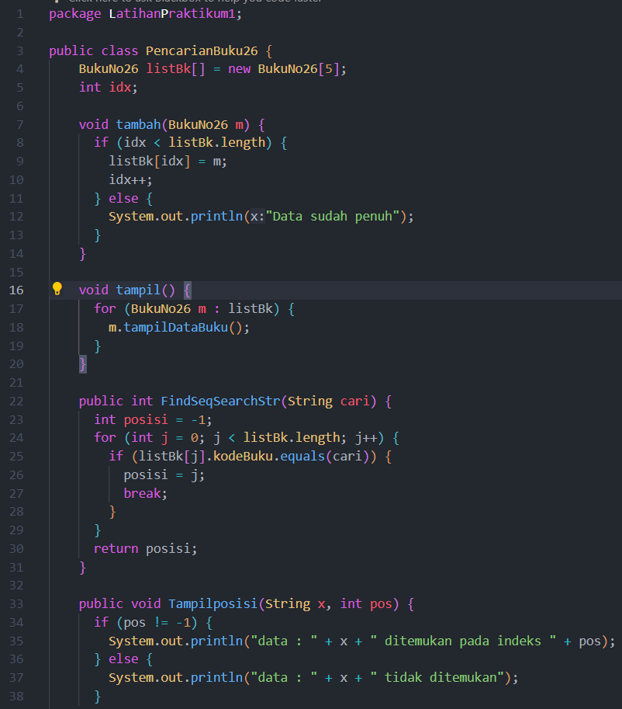

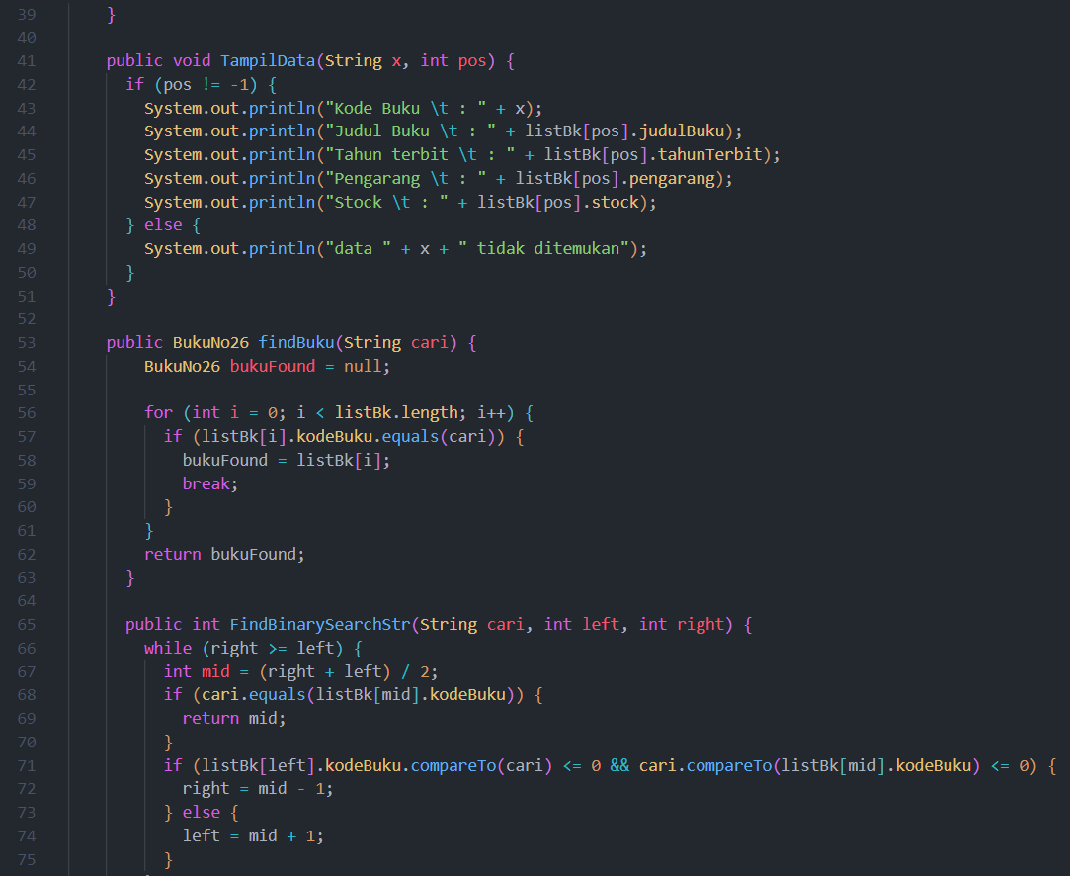

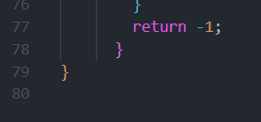

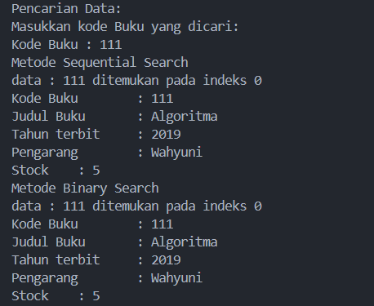

2. Modifikasi percobaan searching diatas dengan ketentuan berikut ini

* Tambahkan method pencarian judul buku menggunakan sequential search dan binary  
  search. Sebelum dilakukan searching dengan binary search data harus dilakukan pengurutan dengan menggunakan algoritma Sorting (bebas pilih algoritma sorting apapun)! Sehingga ketika input data acak, maka algoritma searching akan tetap berjalan
* Buat aturan untuk mendeteksi hasil pencarian judul buku yang lebih dari 1 hasil dalam  
  bentuk kalimat peringatan! Pastikan algoritma yang diterapkan sesuai dengan kasus yang diberikan!

